Les essenciers
Ou vases Florentins 3

Ces essenciers sont de différentes époques. Le plus ancien (au milieu des 3) est de 1907, construit en cuivre étamé, de 15 litres de capacité, il servait sur une unité semi-industrielle.
Celui en aluminium, de 30 litres, vient d’une campagne au dessus de Moriez, seul rescapé de la distillerie, la toiture s’étant effondrée il y a une 15aine d’années. Il est des années 60, très léger et inoxydable.
Le petit le plus à droite est un de mes préférés, appareil provenant du haut bassin de L’Asse, il est en parfait état, des années 50, en acier galvanisé, de 20 litres de contenance, il pourrait encore servir sans souci à un appareil de 500-1000 litres.

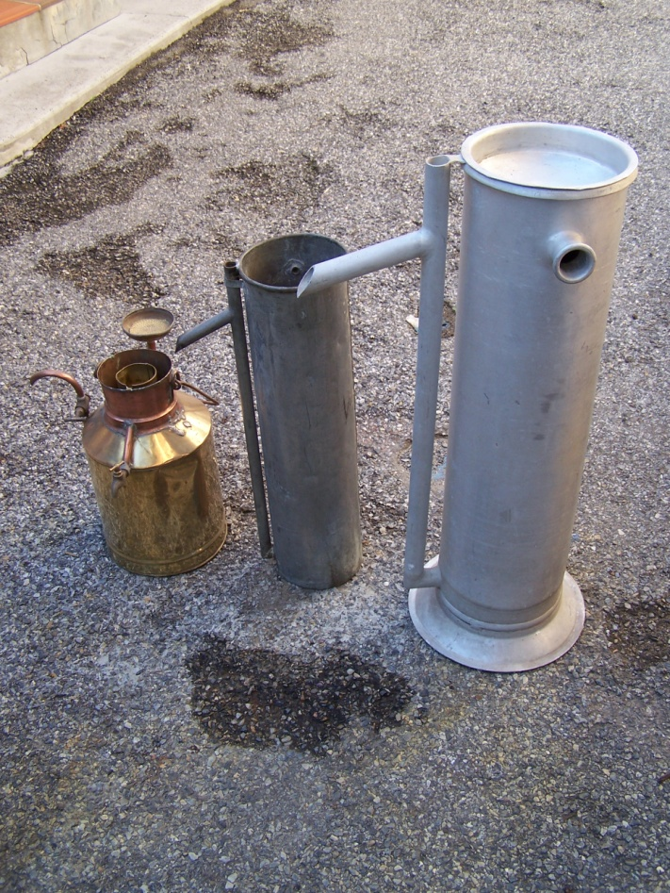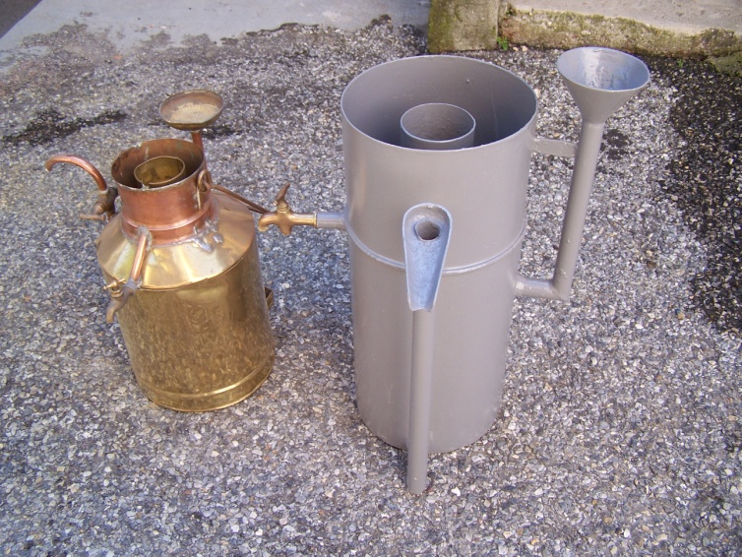
Le petit essencier à gauche est toujours là pour donner une échelle

